МБОУ СОШ 2, Бунятова Н.Н.
Тема: Польза молока и молочных продуктов.
Цель: показать пользу молочных продуктов для организма человека;
прививать навыки здорового образа жизни, привычку употреблять
полезные продукты;
воспитывать гордость за кубанского производителя качественных продуктов.
Оборудование: запись песни «Далеко-далеко на лугу..» или мультфильм из
серии «Весёлая карусель», карточки со схематичным изображением состава
молока, молочных продуктов
Ход урока:
1. Организационный момент:
Прослушивание грамзаписи детской песни «Далеко-далеко на лугу…».
2. Введение в тему урока:
Давайте все вместе ещё раз произнесём (пропоём) последние строки
песни:
Пейте, дети, молоко!
Будете здоровы!
Согласны ли вы с этими строчками?
Что вы знаете о пользе молока и молочных продуктов?
Об этом мы будем говорить на уроке.
3. Знакомство с новым:
Слышали ли вы такую поговорку: «Молоко не пьёшь – откуда силы
возьмёшь»?
Попробуйте объяснить её смысл.
Какие ещё пословицы или поговорки о молоке вы знаете?
• Корова во дворе, так еда на столе.
• Корова на двор – молоко на стол.
• Обожжёшься на молоке, станешь дуть на воду.

Пожалуй, самая удивительная пища в мире это та, которой животное кормит
своих детенышей, - молоко.
Молоко превращает беспомощного львенка в мощного зверя. Огромный кит,
как и крошечная морская свинка, вскормлен молоком.
Материнское грудное молоко – это единственная идеальная пища, защита от
многих болезней.
Молоко полезно всем. Ведь в нём есть очень важное минеральное
вещество - кальций, который необходим для роста костей и зубов.
Возьмите карточки с изображением стакана с молоком. Раскрасив
рисунки до конца, вы узнаете, какие питательные вещества есть в
молоке.
(Дети раскрашивают заготовки рисунков).

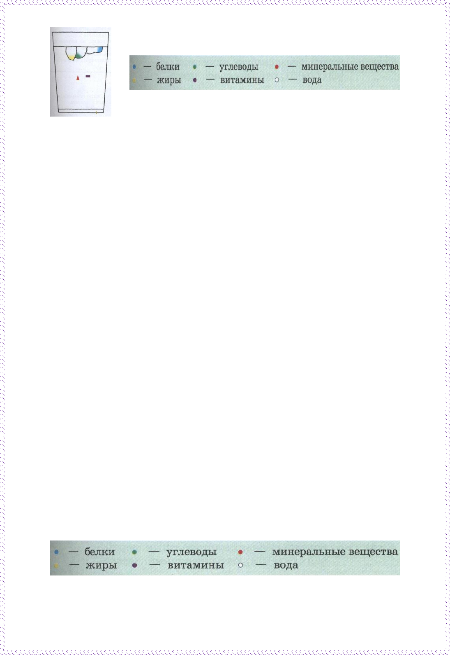
МБОУ СОШ 2, Бунятова Н.Н.

Коровье молоко содержит более 20 витаминов и много микроэлементов! А
без них человек просто не может жить.
В молоке полезных много витаминов и веществ.
Пейте молоко парное, чтобы кариес исчез.
Чтобы кости были крепки, не болела голова.
Настроение чтобы было превеселое всегда!
Помните ли вы сказку Л.Н. Толстого о лягушке, попавшей в кувшин с
молоком?
Лягушка очень не хотела тонуть и, пытаясь удержаться на
поверхности, изо всех сил перебирала лапками. Постепенно молоко
превратилось в сливки, потом в густую сметану и, наконец, в масло.
Вот и выбралась лягушка из кувшина.
Так же как лягушка лапками, взбивает молоко прибор, называемый
сепаратор. Похож этот прибор на домашний миксер, которым мама дома
взбивает крем для торта. При помощи сепаратора на молокозаводах взбивают
сметану и масло.
Сметана, масло – продукты, полученные из молока. А какие ещё
молочные продукты вы знаете?
Кефир, творог, сыр – это кисломолочные продукты. Их получают,
добавляя в молоко закваску, содержащую полезные молочнокислые
бактерии.
Молоко полезно очень
И для взрослых и ребят.
Кашу, йогурт и сметану
Большой ложкою едят.

Как и молоко, кисломолочные продукты содержат полезные для
организма вещества.
Раскрасьте стакан со сметаной, тарелку с творогом и сыр разными цветами и
вы узнаете, какие питательные вещества в них содержатся.
(Дети раскрашивают заготовки рисунков).

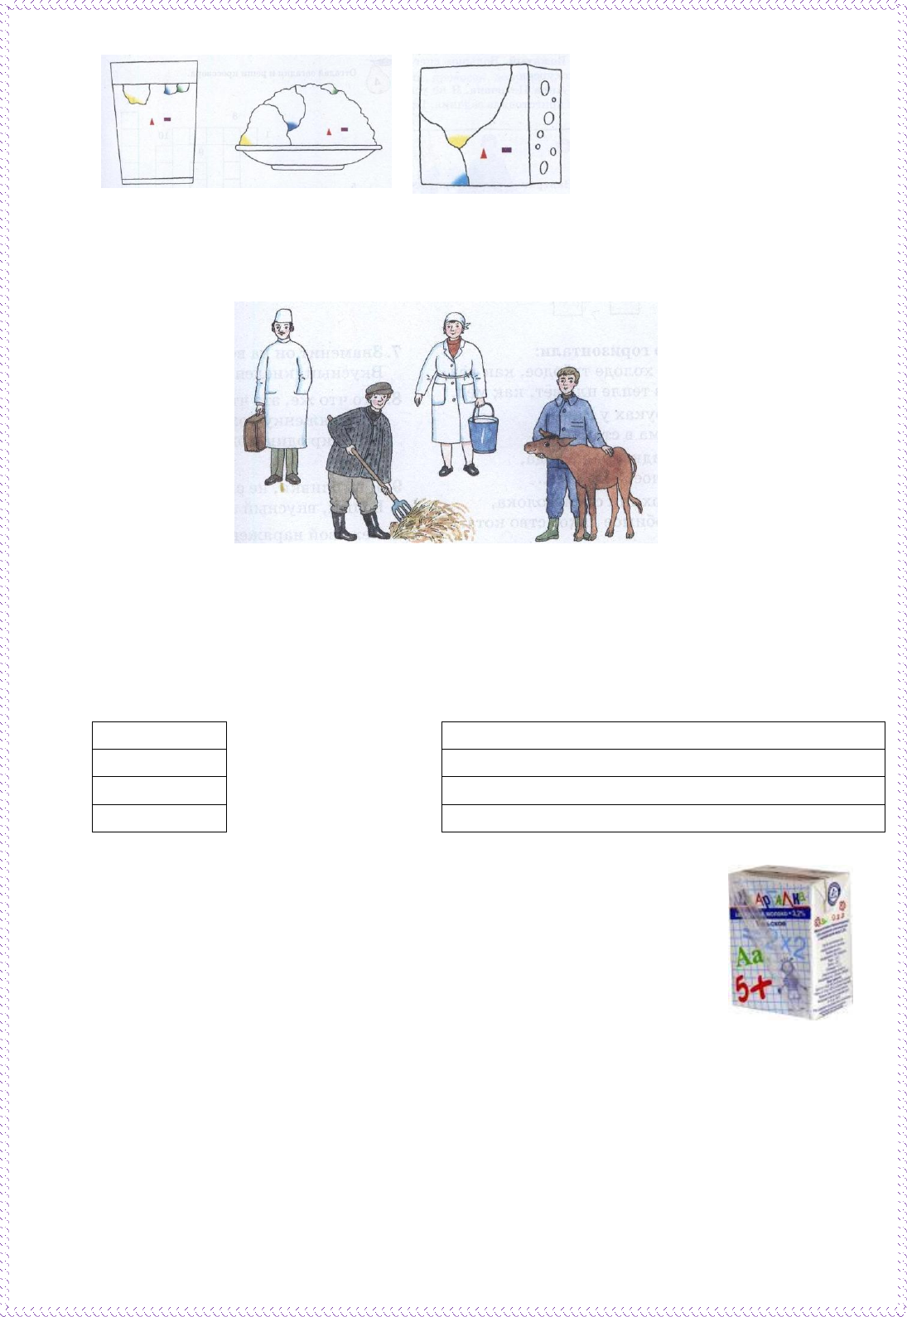
МБОУ СОШ 2, Бунятова Н.Н

